CONOCIENDO LA INDUSTRIA DEL JUGUETE

El Instituto Nacional de Estadística y Geografía (INEGI) da a conocer la publicación “Conociendo la Industria del Juguete”, que forma parte de la Colección de estudios sectoriales y regionales del INEGI.

El documento ofrece un panorama económico con una selección de temas sobre la Industria del juguete tales como la importancia y crecimiento económico, empleos generados, remuneraciones, precios, relación con otros sectores de la economía y el comercio exterior.

La delimitación de la Industria del juguete se realizó tomando como referencia el Sistema de Clasificación Industrial de América del Norte (SCIAN).

La información en la que se basa este estudio la genera y difunde el INEGI, es pública y gratuita y se puede consultar en Internet.

Algunos aspectos relevantes de la Industria del juguete en México son:

• Las empresas medianas y grandes concentran 89.6% de la producción de la Industria del juguete y 71.0% del empleo.

Fabricación de juguetes
Unidades económicas medianas y grandes
Porcentajes respecto al total de Unidades económicas
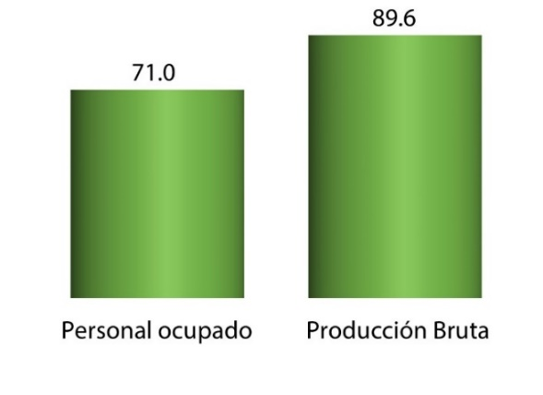
Fuentes: INEGI. Censos económicos 2014 y Directorio Estadístico Nacional
de Unidades Económicas (DENUE), (consulta noviembre, 2019).

- El índice de la producción de la Fabricación de juguetes mostró un desempeño decreciente en los últimos años, al pasar de 95.3 en 2016 a 78.5 en 2018.

Evolución de la producción de la Fabricación de juguetes
Índice 2013 = 100 a precios constantes
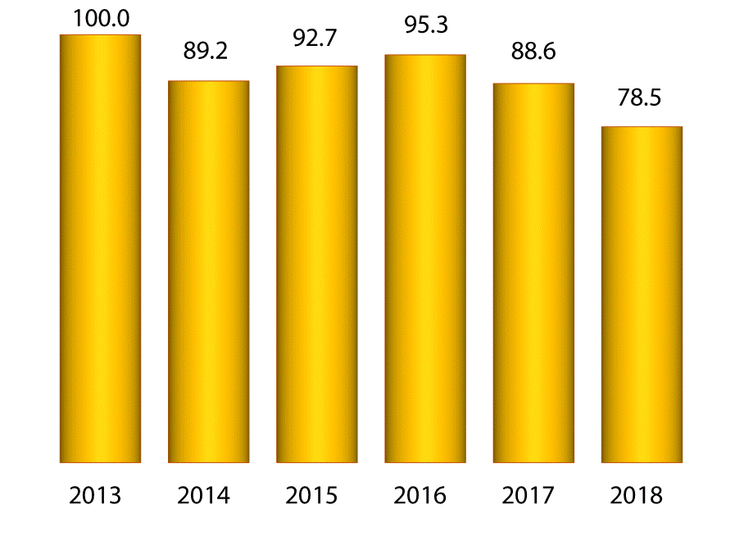
Fuente: INEGI. Encuesta mensual de la Industria manufacturera e
Índice Nacional de Precios Productor (INPP). Base julio 2019=100.

- Los niveles de empleo se mantienen prácticamente sin cambios en años recientes.

Personal ocupado de la Industria del juguete
Índice 2013=100
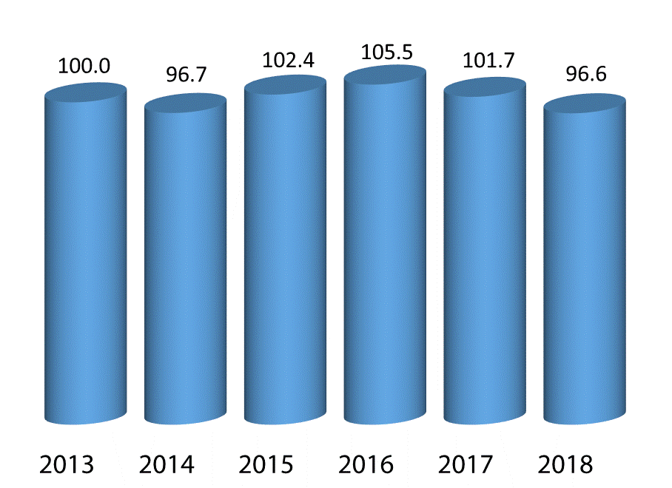
Fuente: INEGI. Encuesta Mensual de la Industria Manufacturera.

- Las remuneraciones que perciben las personas que laboran en la Fabricación de juguetes pasaron de 13 200 pesos mensuales por persona en 2013 a 18 000 en 2018, en términos reales (sin incluir el efecto del crecimiento de los precios) y son mayores que el promedio de las Industrias manufactureras.

Remuneraciones por persona
en la Fabricación de juguetes
Miles de pesos mensuales constantes por persona
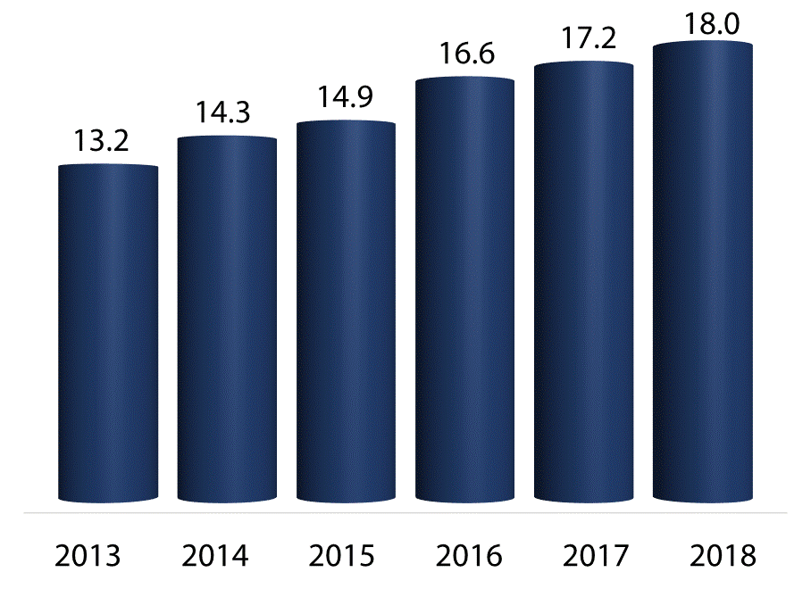
Fuente: INEGI. Encuesta Mensual de la Industria Manufacturera e Índice Nacional de Precios
al Consumidor (INPC). Base 2ª quincena de julio de 2018.

- De los insumos que utiliza la Industria del juguete para su producción 46.7% son de origen nacional y 53.3% son importados.

• El incremento en los precios de los juguetes en 2018 fue significativamente menor que la inflación (2.3% y 4.8%, respectivamente).

Inflación y el aumento en los
precios de los juguetes, 2018
Variación porcentual anual
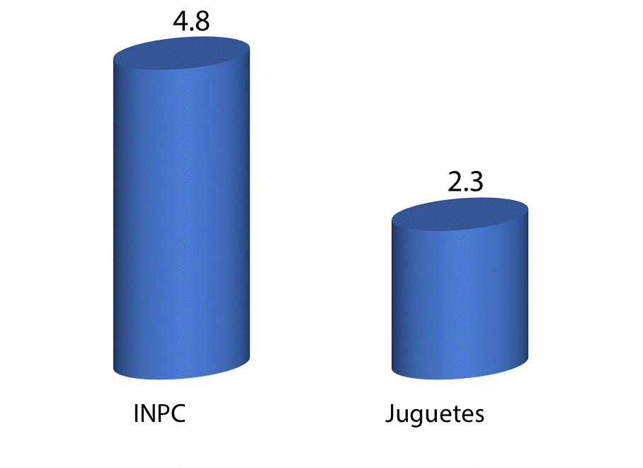
Fuente: INEGI. Índice Nacional de Precios al Consumidor (INPC). Base 2ª quincena de julio de 2018.

- Las exportaciones, las importaciones y el déficit comercial (exportaciones menores a las importaciones) están aumentado.

Exportaciones e Importaciones de la Industria del juguete
Millones de dólares
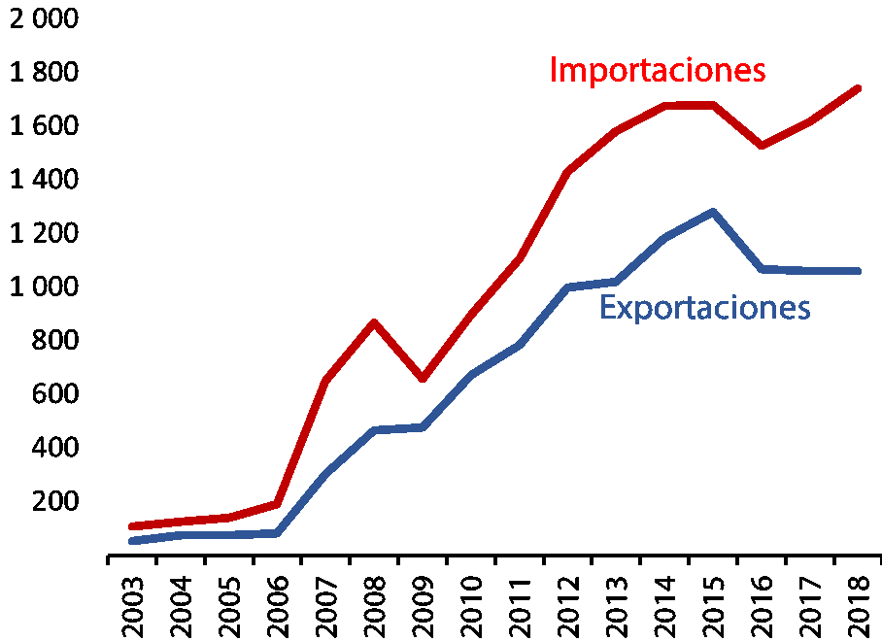
Fuente: Servicio de Administración Tributaria, Secretaría de Economía,
Banco de México e INEGI. Balanza Comercial de Mercancías de México.

- México tiene los mayores flujos comerciales de productos de esta industria con Estados Unidos de América y China. La mayor parte de las exportaciones se destinan a Estados Unidos de América con 88.9% del total. Por otro lado, las importaciones provenientes de China están aumentando llegando a 80.2 por ciento.
Exportaciones de la Industria del juguete según país, 2018
Porcentajes respecto al total de las exportaciones
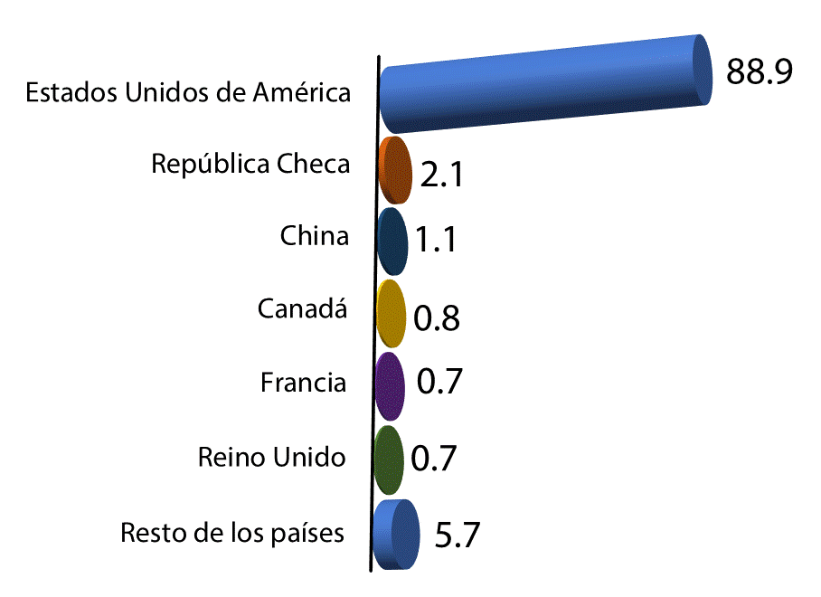
Fuente: Servicio de Administración Tributaria, Secretaría de Economía,
Banco de México e INEGI. Balanza Comercial de Mercancías de México.

Importaciones de la Industria del juguete según país, 2018
Porcentajes respecto al total de las importaciones
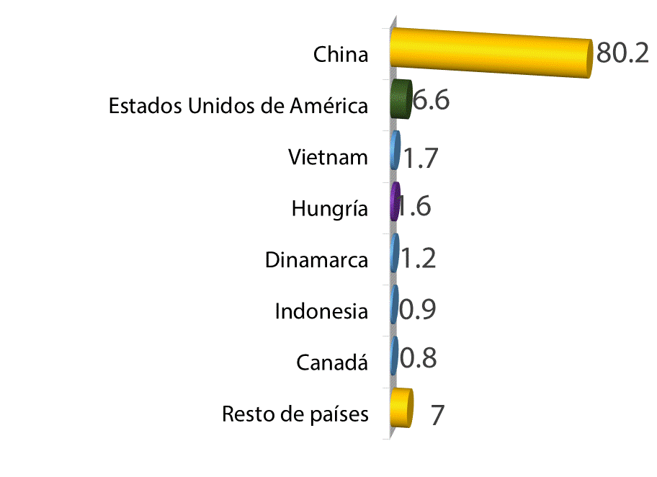
Fuente: Servicio de Administración Tributaria, Secretaría de Economía,
Banco de México e INEGI. Balanza Comercial de Mercancías de México.

Información más detallada se puede consultar en el documento disponible en el sitio del INEGI (www.inegi.org.mx) y en la página:

https://www.inegi.org.mx/app/biblioteca/ficha.html?upc=702825193959.

-oOo-

Para consultas de medios y periodistas, contactar a: comunicacionsocial@inegi.org.mx

o llamar al teléfono (55) 52-78-10-00, exts. 1134, 1260 y 1241.

Dirección de Atención a Medios / Dirección General Adjunta de Comunicación

El 31 de enero de 2020 fue actualizado el archivo del comunicado 004/20 CONOCIENDO LA INDUSTRIA DEL JUGUETE, difundido el 6 de enero del mismo año, debido a que se actualizaron los párrafos 1 y 2 de la primera página, así como el último párrafo de la página 6, para anunciar que ya se encuentra en línea la publicación “Conociendo la Industria del Juguete” y está a disposición de los usuarios en el Sitio del INEGI.

